个人中心原来【邀请族人】改为【我的姓氏】

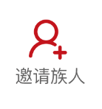 

【我的姓氏】： 主要展示用户所属姓氏的百科内容，展示的地方有两个，①用户初次登录输入姓氏后展示，点返回回到首页。②设置一个button在个人中心，用户之后可以去查看